《偏鄉弱勢孩子 團圓年菜紅包 基金捐助行動》
一個希望紅包、一份溫暖年菜、一個孩子的希望
每年除夕夜，都是家家戶戶忙著團圓的日子，但對小哲來說，卻和平常一樣。半夜兩點多就要起床，父子倆開著唯一的家當大貨車到田裡，爸爸忙著除草、採摘蔬菜，小哲就在車上裹件薄被休息補眠，等到天亮了，一起將整理好的蔬菜載去市場販賣。年夜菜呢？炒個青菜、開個罐頭配白飯，就是一頓豐盛的年夜菜，小哲爸爸豁達地說：「命不好，快樂就好。別人吃肉我們吃骨邊肉、別人吃鮮魚我們吃鹹魚，憨憨養~憨憨大。」問起新年願望小哲說：「新年我沒有什麼期待，但我很擔心爸爸會離開我，所以希望他身體健康。」

吃飽、多賺錢、全家在一起，偏鄉弱勢孩子帶著憂愁的新年願望……
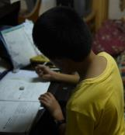
在年節圍桌享用熱騰騰的一頓飯、家人聚在一起迎接嶄新的一年，對偏鄉弱勢孩子來說，是一個過於奢侈的心願。有三成四(34.4%)孩子表示，過年的年夜菜出現了泡麵、麵包、調理包、罐頭等「不該出現的菜色」，三成以上的孩子(32.6%)表示得將壓歲錢拿去繳交學費，有63.6%的偏鄉兒童許的願望是「家人賺多點錢」，另外甚至有四成左右期待「能吃得飽」。
經濟持續不景氣，弱勢家庭年菜需求量不沒減少，兒盟持續提供2,500份年菜給經濟弱勢家庭，並將發送3,000個紅包給經濟弱勢孩子。兒盟邀請所有愛心朋友們，希望透過團結力量大，一人100元，5個人就可以給孩子一個希望紅包；每人250元，10個人就可以一起團購一組團圓年菜，讓一個弱勢家庭過年不需挨餓。
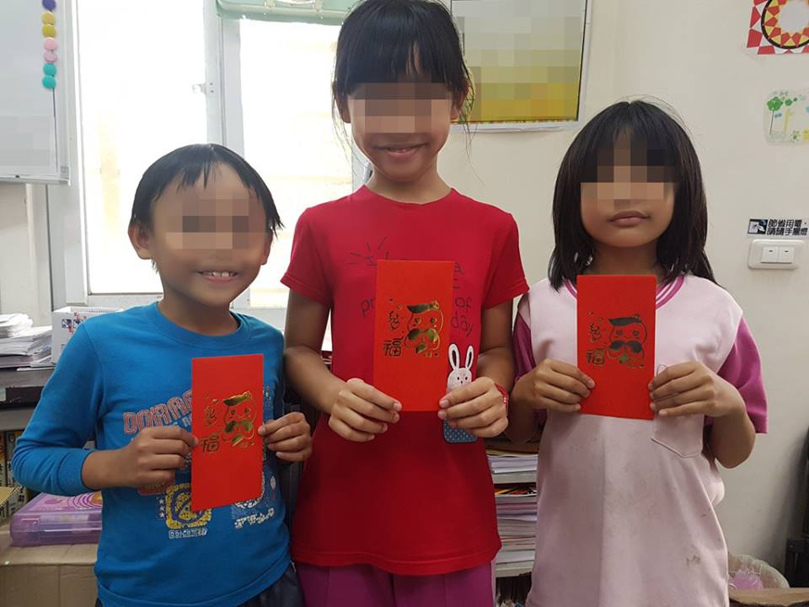
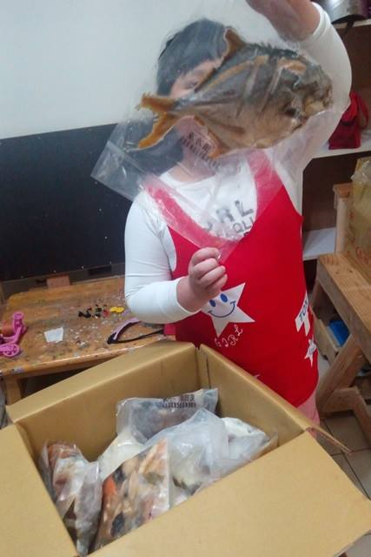
合作力量大，幫助孩子溫暖過好年大家一起來！
一個希望紅包、一份豐盛的年菜
讓孩子感受到些許的年節歡愉，
讓孩子知道世界上還是有人在關心他；
在他們還不能獨立自主之前，陪著他們一段，讓他們有站起來的勇氣跟信心！

一個紅包，一份希望；一頓年菜，送愛偏鄉。
兒福聯盟愛心捐助行動
序 | 人名 | 500元一份紅包，  2,500元一頓年菜。 | 捐款金額 | 收據抬頭 | 捐款收據寄送地址 | 是否收款
1 | 捧心娃（範例） | _200_元紅包  _500_元年菜 | 700 | 捧心娃 | 台北市大同區長安西路43號6樓 | 已收款
2 |  | _ _元紅包  _ _元年菜 |  |  |  | 已收款
3 |  | _ _元紅包  _ _元年菜 |  |  |  | 已收款
4 |  | _ _元紅包  _ _元年菜 |  |  |  | 已收款
5 |  | _ _元紅包  _ _元年菜 |  |  |  | 已收款
6 |  | _ _元紅包  _ _元年菜 |  |  |  | 已收款
7 |  | _ _元紅包  _ _元年菜 |  |  |  | 已收款
8 |  | _ _元紅包  _ _元年菜 |  |  |  | 已收款
9 |  | _ _元紅包  _ _元年菜 |  |  |  | 已收款
10 |  | _ _元紅包  _ _元年菜 |  |  |  | 已收款

共計 份紅包， 頓年菜，總計 元，捐款贈品______份 (單筆1,000元即贈愛孩子紅包袋乙組)
親愛的企業夥伴您好，年節在即，正當快樂迎接新年的同時，台灣偏鄉有一部份的孩子，愁著年夜沒飯吃、寒冬裡沒有溫暖的被子。一份紅包錢，給孩子一頓吃得飽的年菜，都象徵一份愛心與福氣的傳遞，請立刻邀親朋好友、同事夥伴一起來響應吧！

基本 資料 | 公司名稱：________________________________________________  企業愛心發起人：_______________ 連絡電話：______________  地址：____________________________________________________  匯款日期：______ 金額：__________  ATM後五碼：__________
注意事項 | - 請將款項匯入下列帳戶，並於匯款當天以EXCEL電子檔格式mail至yanpeisin@cwlf.org.tw 回覆本表單；若您採臨櫃匯款方式，請一併提供銀行匯款憑證。  中國信託 承德分行 行號：822  帳號：4955-4048-8098  戶名：財團法人中華民國兒童福利聯盟文教基金會  - 本次募款活動為共同舉辦，活動時間由即日起至108年2月1日止，捐款收據將由主辦單位中國信託慈善基金會開立，並於捐款完成後4~6週分別寄送至填寫地址。  - 贈品將於捐款完成後由兒福聯盟統一寄給發起人，1/4開始寄送，1/23前完成捐款並提供名單者將會於過年前收到贈品，贈品數量有限，送完為止。  - 捐款未滿100元(含)者，不主動寄發收據，若有需要請來電與我們聯繫。  - 關於愛心捐助行動，更多詳情歡迎參考兒盟網站：http://i.children.org.tw

( 愛孩子紅包袋，一組5入 )

連絡電話：02-2550-5959分機214
嚴小姐 yanpeisin@cwlf.org.tw

